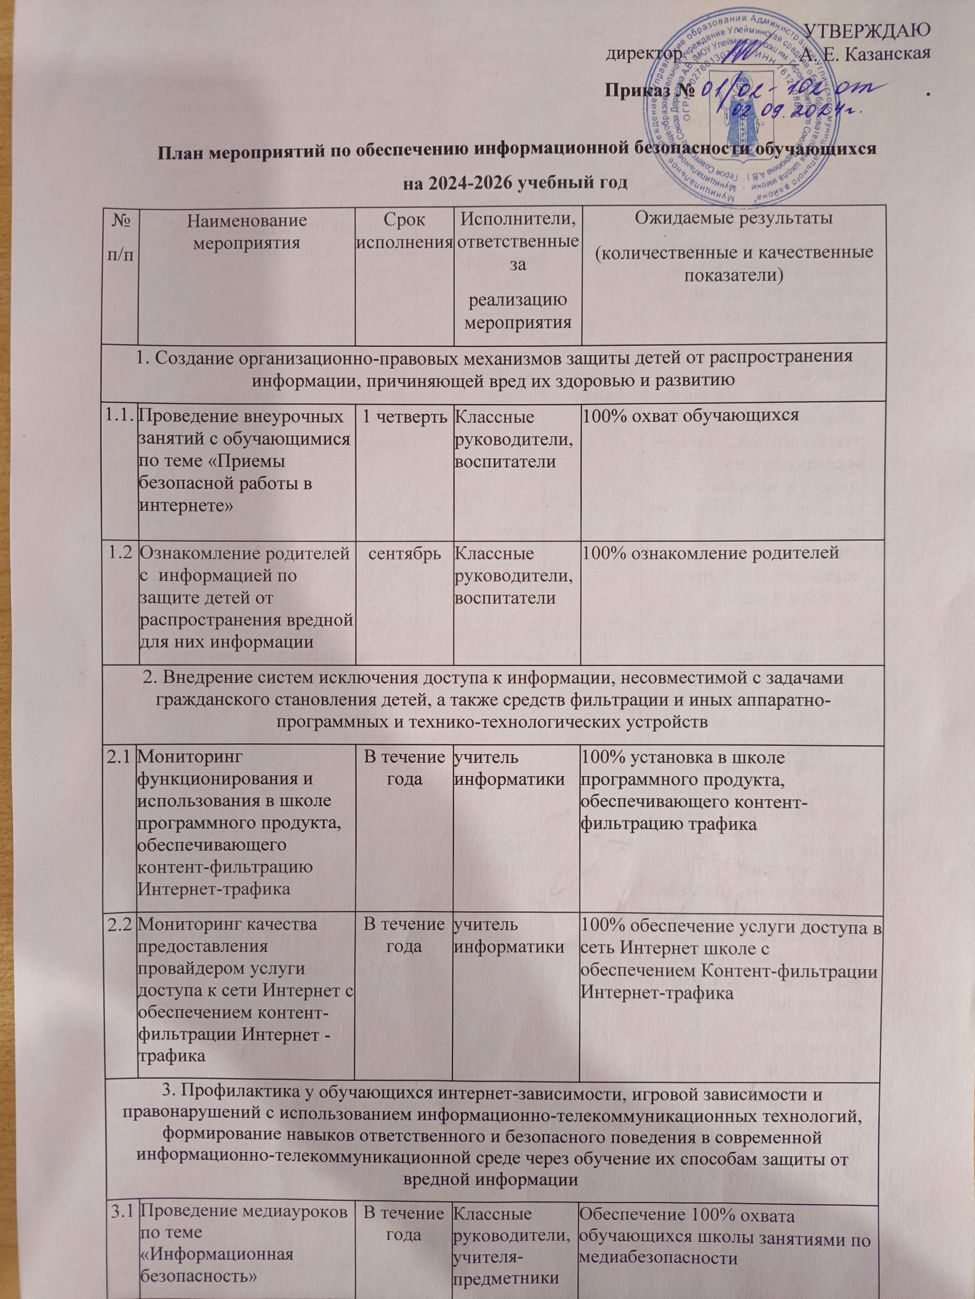

|  |  |  |  |  |  |  |
| --- | --- | --- | --- | --- | --- | --- |
| 3.2 | Проведение ежегодных мероприятий в рамках недели «Интернет-безопасность» для обучающихся 1-9 классов и их родителей | октябрь | Классные руководители | | Повышение грамотности обучающихся, родителей (законных представителей) по проблемам информационной безопасности | |
| 3.3 | Участие в проекте «Урок цифры», в Международном Дне безопасного Интернета в рамках областной недели «Интернет-безопасность» для обучающихся 1-9 и их родителей. | В течение года | Учитель информатики,  Классные руководители | | Повышение грамотности обучающихся, родителей (законных представителей) по проблемам информационной безопасности | |
| 3.4 | Участие в педсоветах,  обучающих семинарах для руководителей, учителей, воспитателей по созданию надежной системы защиты детей от противоправного контента в образовательной среде школы и дома | В течение года | Руководство школы | | Повышение грамотности по проблемам информационной безопасности всех участников образовательного процесса | |
| 3.5 | Организация свободного доступа обучающихся и учителей к высококачественным и сетевым образовательным ресурсам, в том числе к системе современных учебных материалов по всем предметам. | В течение года | | Руководство школы | | 100% обеспечение доступа обучающихся и учителей к электронным образовательным ресурсам через сеть Интернет |
| 3.6 | Внедрение и использование программно-технических средств, обеспечивающих исключение доступа обучающихся школы к ресурсам сети Интернет, содержащим информацию, несовместимую с задачами образования и воспитания | В течение года | | учитель информатики | | 100% внедрение |
| 3.7 | Размещение информации в раздел Информационная безопасность на сайте школы,  оформление стенда | В течение года | | учитель информатики    зам. директора по ВР | | по мере необходимости  1 стенд |